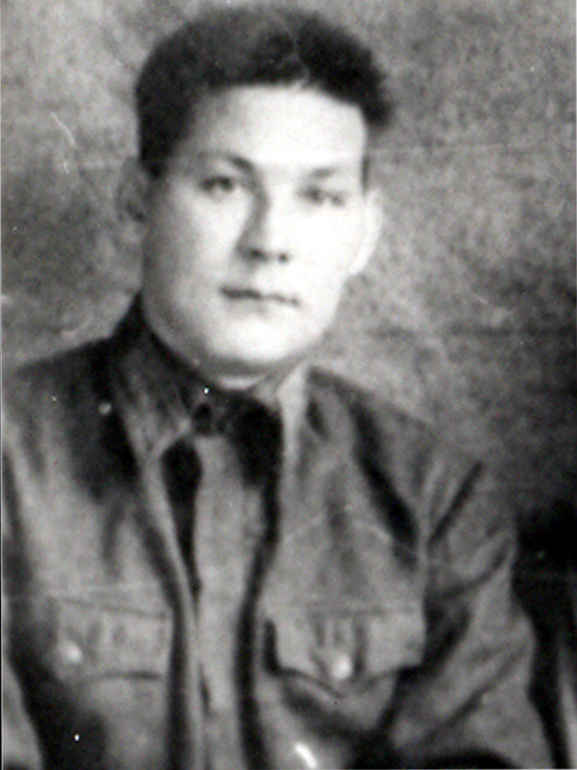

Ануфриев Григорий Николаевич, 1909 г.р., уроженец д. Акись. Призван Усть-Усинским РВК в 1942 г., рядовой. Демобилизован 09.1943 г.
Выписка из представления к награждению
Ануфриева Григория Николаевича
медалью «За отвагу».
Красноармеец т. Ануфриев прибыл на Калининский фронт под город Великие Луки 1/1-1943 г. в составе 145 стрелкового полка. Часть в этот же день вступилв бой с противником на подступах к городу Великие Луки.
8/1-43 года т. Ануфриев получил от командования задание разведать расположение огневых точек на окраине города. Во время выполнения этого боевого задания т. Ануфриев обнаружил и перерезал провод вражеского полевого телефона, и стал ждать. Вскоре появился вражеский связист, искавший повреждение. Внезапным броском тов. Ануфриев обезоружил его и доставил в штаб полка.
13 и 14 января часть участвовала в боях за город Великие Луки и заняла его. 19 января 43 года тов. Ануфриев, отправляясь вместе с отделением в разведку, попал под артобстрел и был осколком мины тяжело ранен в левую ногу с повреждением кости. Товарищами вынесен в санитарную роту при 145 стр. полку.
Лечился в эвакогоспитале №1025, 5002, 996, 1481 гор. Чита до 18.09.1943 г. Признан негодным к строевой службе.

Скончался 1 января 1959 года.

